使用burpsuite的前提是你已经安装了jdk也就是配置好了Java环境，那怎么证明你配置好Java环境了呢？在命令行分别输入Java 和 javac 有正确输出即可。

如下图所示就是配置好Java环境了：

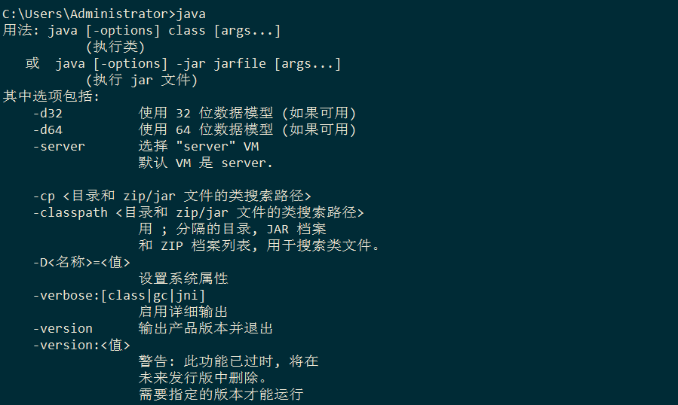

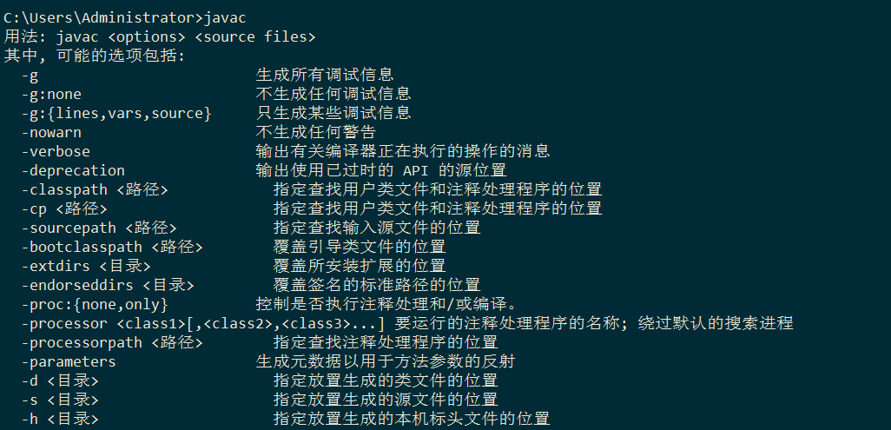

当以上两部没问题后，就可以开始破解-汉化一系列操作了：

破解：

打开burp-loader-keygen.jar 复制 License text 然后点击 Run

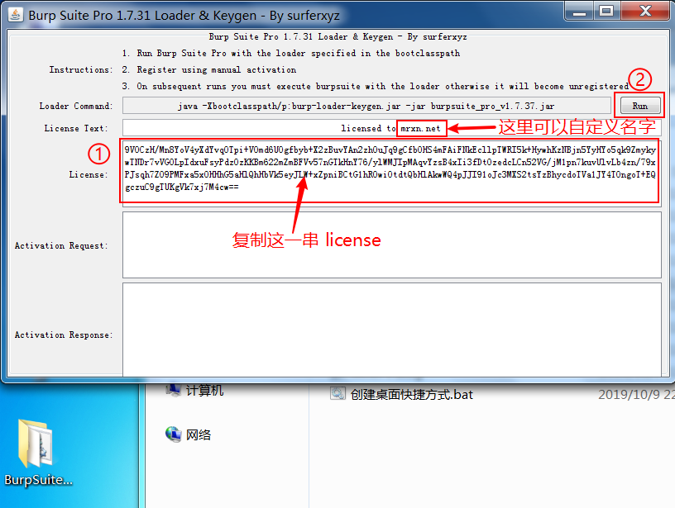

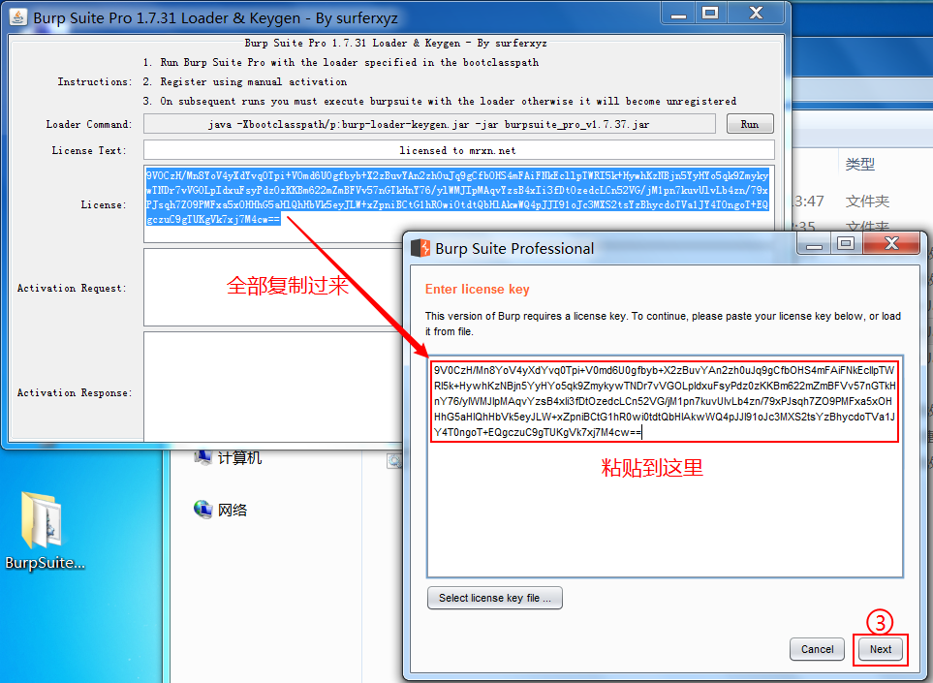

然后选择手动激活：

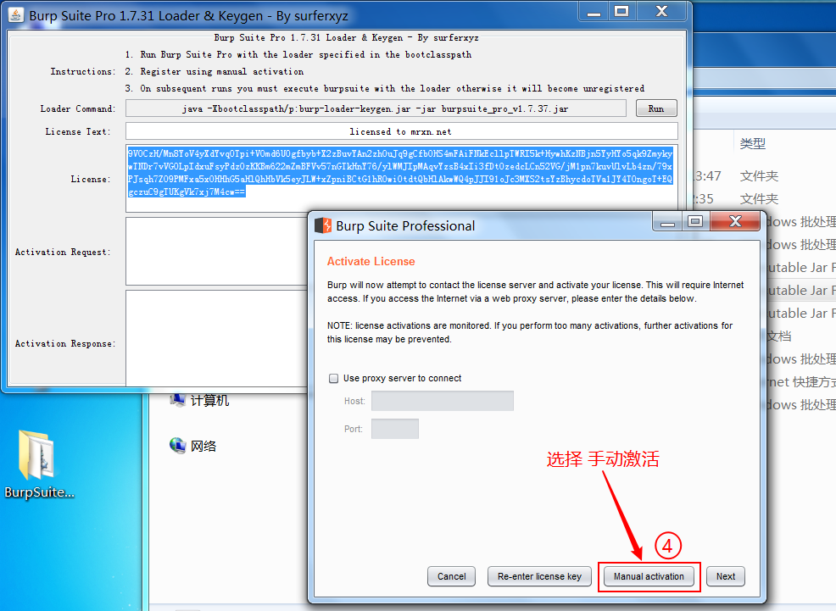

然后将 copy request 粘贴到 Actication Request里面：

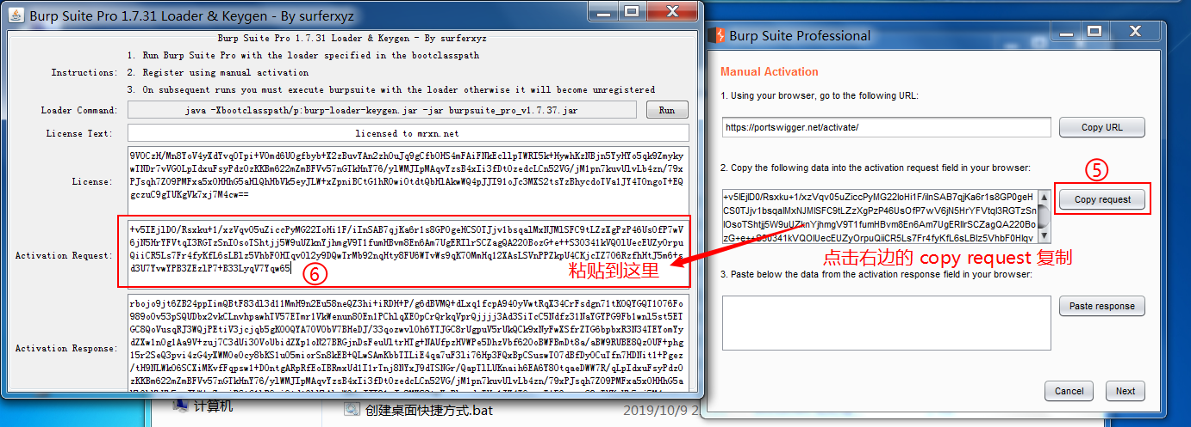

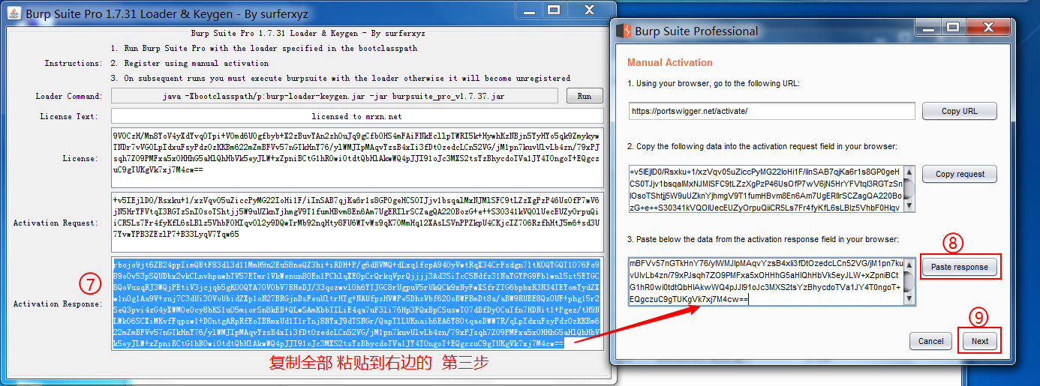

完成

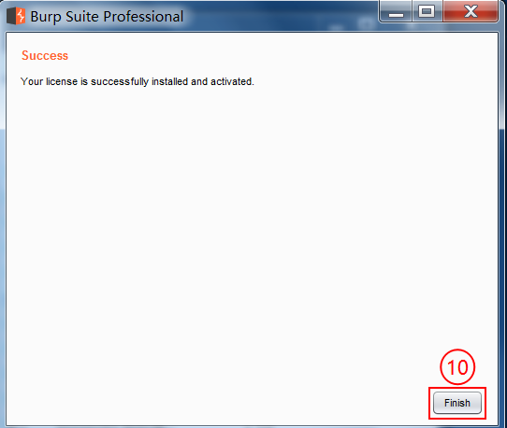

剩下的 直接 next 下一步就 OK 了：

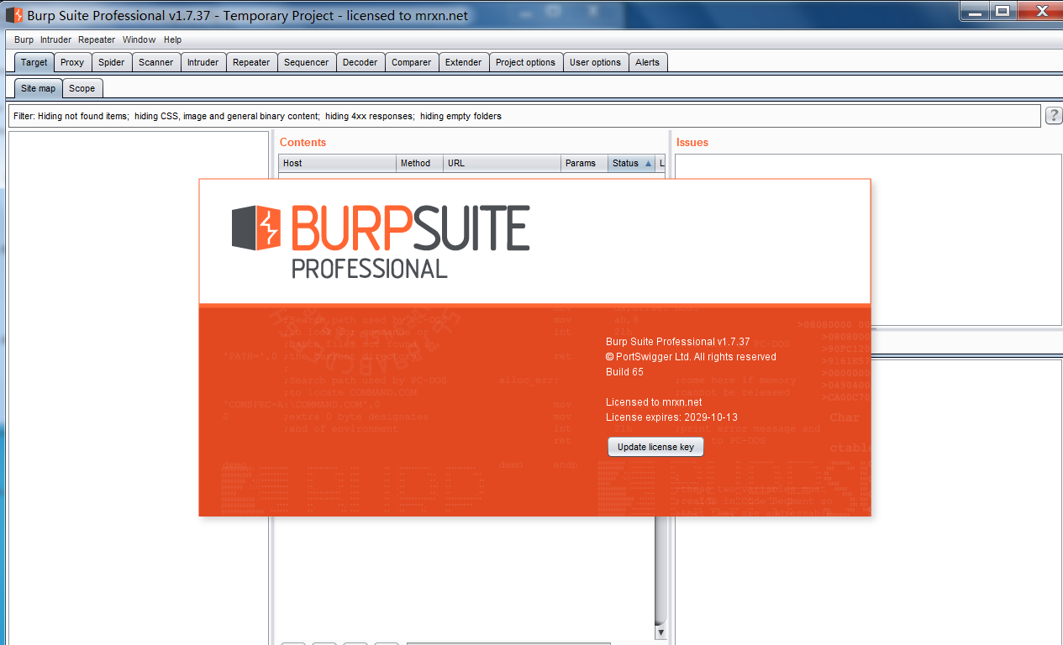

以后就可以不需要这些步骤了：

下面说一下如何汉化和创建快捷方式：

在完成上面的破解步骤后，直接双击目录下的 创建桌面快捷方式.bat 就可以创建一个汉化版的快捷方式：

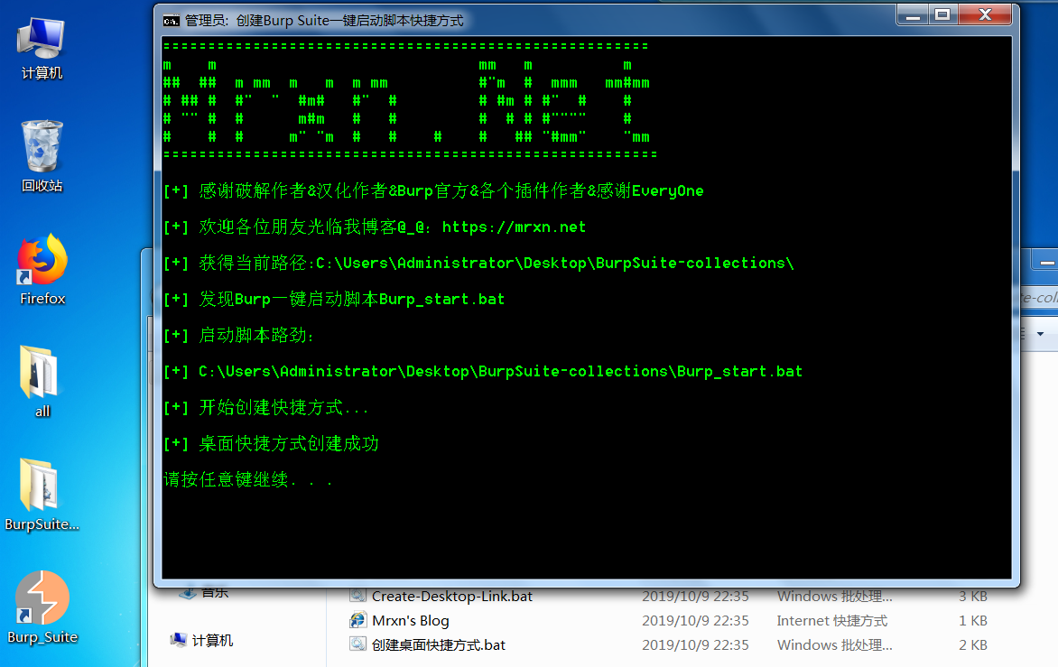

双击打开 Create-Desktop-Link.bat 即可创建一个英文版一键启动脚本

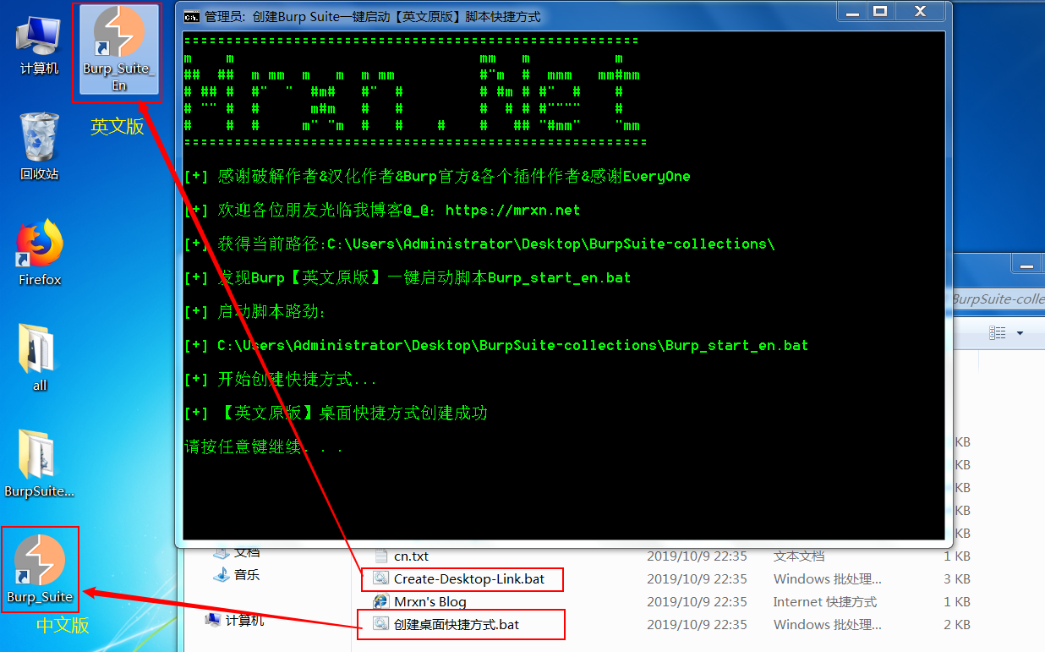

汉化版

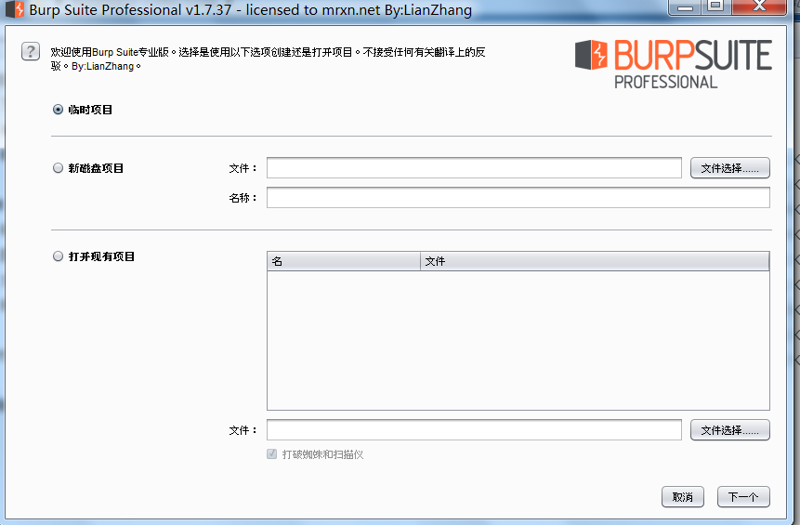

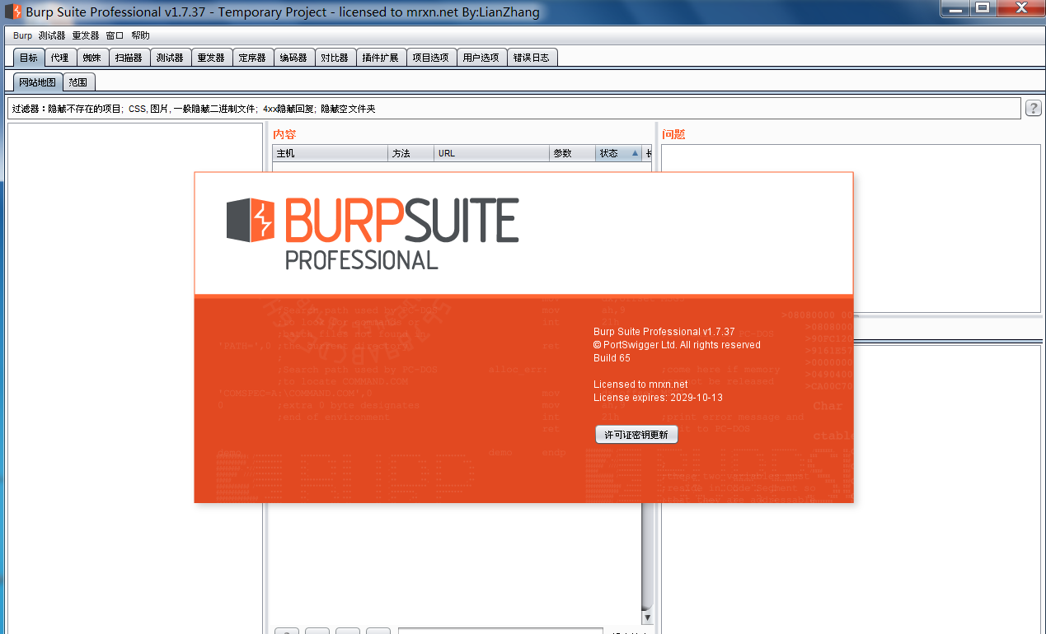

不推荐使用 汉化版，部分插件在汉化版下 会出现一些BUG,而且汉化不是很准确。